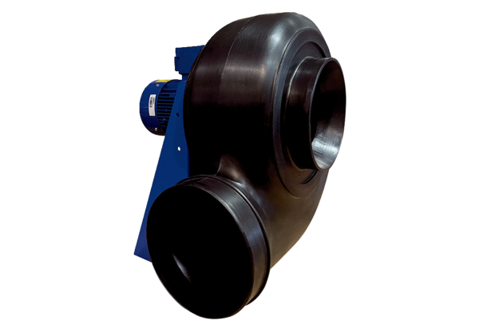Dmuchawa promieniowa GRK R 63/6 D ExOpakowanie jednostkowe: 1 sztukaAsortyment: C
Numer artykułu: 0073.0461Producent: MAICO

